РЕСПУБЛИКА АЛТАЙ  УСТЬ-КОКСИНСКИЙ РАЙОН  СЕЛЬСКАЯ АДМИНИСТРАЦИЯ  ЧЕНДЕКСКОГО СЕЛЬСКОГО ПОСЕЛЕНИЯ |  | АЛТАЙ РЕСПУБЛИКА  КОКСУУ-ООЗЫ АЙМАК  ЧЕНДЕКТЕГИ JУРТ JЕЗЕЕЗИНИН АДМИНИСТРАЦИЯЗЫ
649470 с.Чендек, ул. Садовая , 15 , тел.8(38848) 25-4-35
факс.8(38848) 25-4-42, E-mail: chendek-ra@yandex.ru

ПОСТАНОВЛЕНИЕ №34
с.Чендек
03.05.2016г.

Об установлении мест для выпаса сельскохозяйственных животных на территории Чендекского сельского поселения

С целью рационального использования земель, предотвращения потравы посевов, сенокосов, для организации выпаса сельскохозяйственных животных физических и юридических лиц, руководствуясь КоАП РФ, Земельным кодексом РФ, Законом РА « Об административных правонарушениях в республике Алтай» от 23.10.2015г. N 69-РЗ, Уставом Чендекского сельского поселения Усть-Коксинского района РА
ПОСТАНОВЛЯЮ:
1. местом для выпаса сельскохозяйственных животных юридическими лицами определить территорию, принадлежащую юридическому лицу на праве собственности, аренды или ином вещном праве.
2. местом для выпаса сельскохозяйственных животных физическими лицами (гражданами), имеющими на территории Чендекского сельского поселения сельскохозяйственных животных, определить на пастбищах, находящихся в ведении Сельской администрации Чендекского сельского поселения, физических и юридических лиц ( по согласованию):
-для жителей с. Ак-Коба- пастбища, площадью 201,3 га, на выезде из с.Ак-Коба справа до дороги Катанда-Усть-Кокса, с севера от границы с.Ак-Коба, Бекошкин лог (см. Приложение №1);
-для жителей с.Маральник-2- пастбища, площадью 18 га, на въезде в с. Маральник-2 слева (см. Приложение №2);
-для жителей с.Маргала- пастбища, площадью 219,1 га, выше с.Маргала (см.Приложение №3);
-для жителей с.Нижний Уймон-пастбища, площадью 119 га, южнее с.Нижний Уймон в восточном направлении до дороги на с.Мульта (см. Приложение №4);
-для жителей пос.Полеводка- территория пос.Полеводка ( до 20 июня) и территория бывшего крольчатника (см. Приложение №5), площадью 60 га, определить местом для прогона скота территорию вдоль русла р.Маргаленок;
-для жителей с.Чендек для выпаса КРС и лошадей- пастбища, площадью 356,7 га, находящиеся с северной, западной, восточной и южной (Сухая степь) границ с.Чендек (см. Приложение №6);
-для жителей с.Чендек для выпаса МРС – пастбища, площадью 31,6 га, находящиеся с южной стороны границы с.Чендек («Культурное поле» до 11 клетки) (см. Приложение №7).
3. Ответственность за исполнение настоящего постановления ложится на владельцев сельскохозяйственных животных, а в случае нахождения животного под присмотром пастуха – на пастуха.
4. Контроль за исполнением настоящего постановления возложить на специалиста 1 категории – Кудрявцеву Н.В.
5. Постановление подлежит обнародованию в установленном порядке и размещению на официальном сайте МО «Усть-Коксинский район» в разделе «Сельские поселения», «Чендекское сельское поселение».
6. Постановление вступает в силу с момента обнародования.

Глава Сельской администрации
Чендекского сельского поселения А.В. Ошлакова

Приложение №1 к Постановлению №34 от 03.05.2016г.

- место для выпаса сельскохозяйственных животных (пастбище).

Приложение №2 к Постановлению №34 от 03.05.2016г.

- место для выпаса сельскохозяйственных животных (пастбище).

Приложение №3 к Постановлению №34 от 03.05.2016г.

- место для выпаса сельскохозяйственных животных (пастбище).

Приложение №4 к Постановлению №34 от 03.05.2016г.

- место для выпаса сельскохозяйственных животных (пастбище).

Приложение №5 к Постановлению №34 от 03.05.2016г.

- место для выпаса сельскохозяйственных животных (пастбище).

Приложение №6 к Постановлению №34 от 03.05.2016г.

- место для выпаса крупного рогатого скота, лошадей (пастбище).

Приложение №7 к Постановлению №34 от 03.05.2016г.

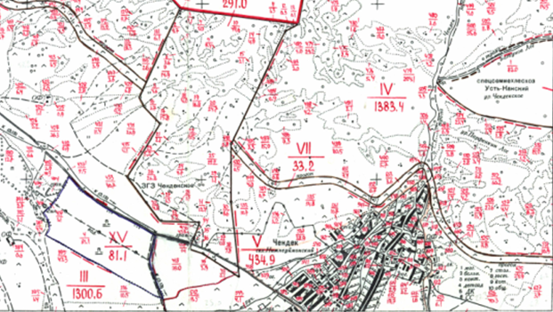
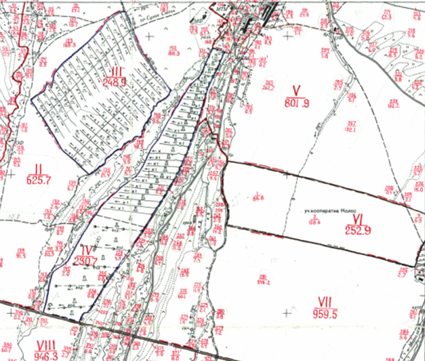

- место для выпаса мелкого рогатого скота (пастбище).

